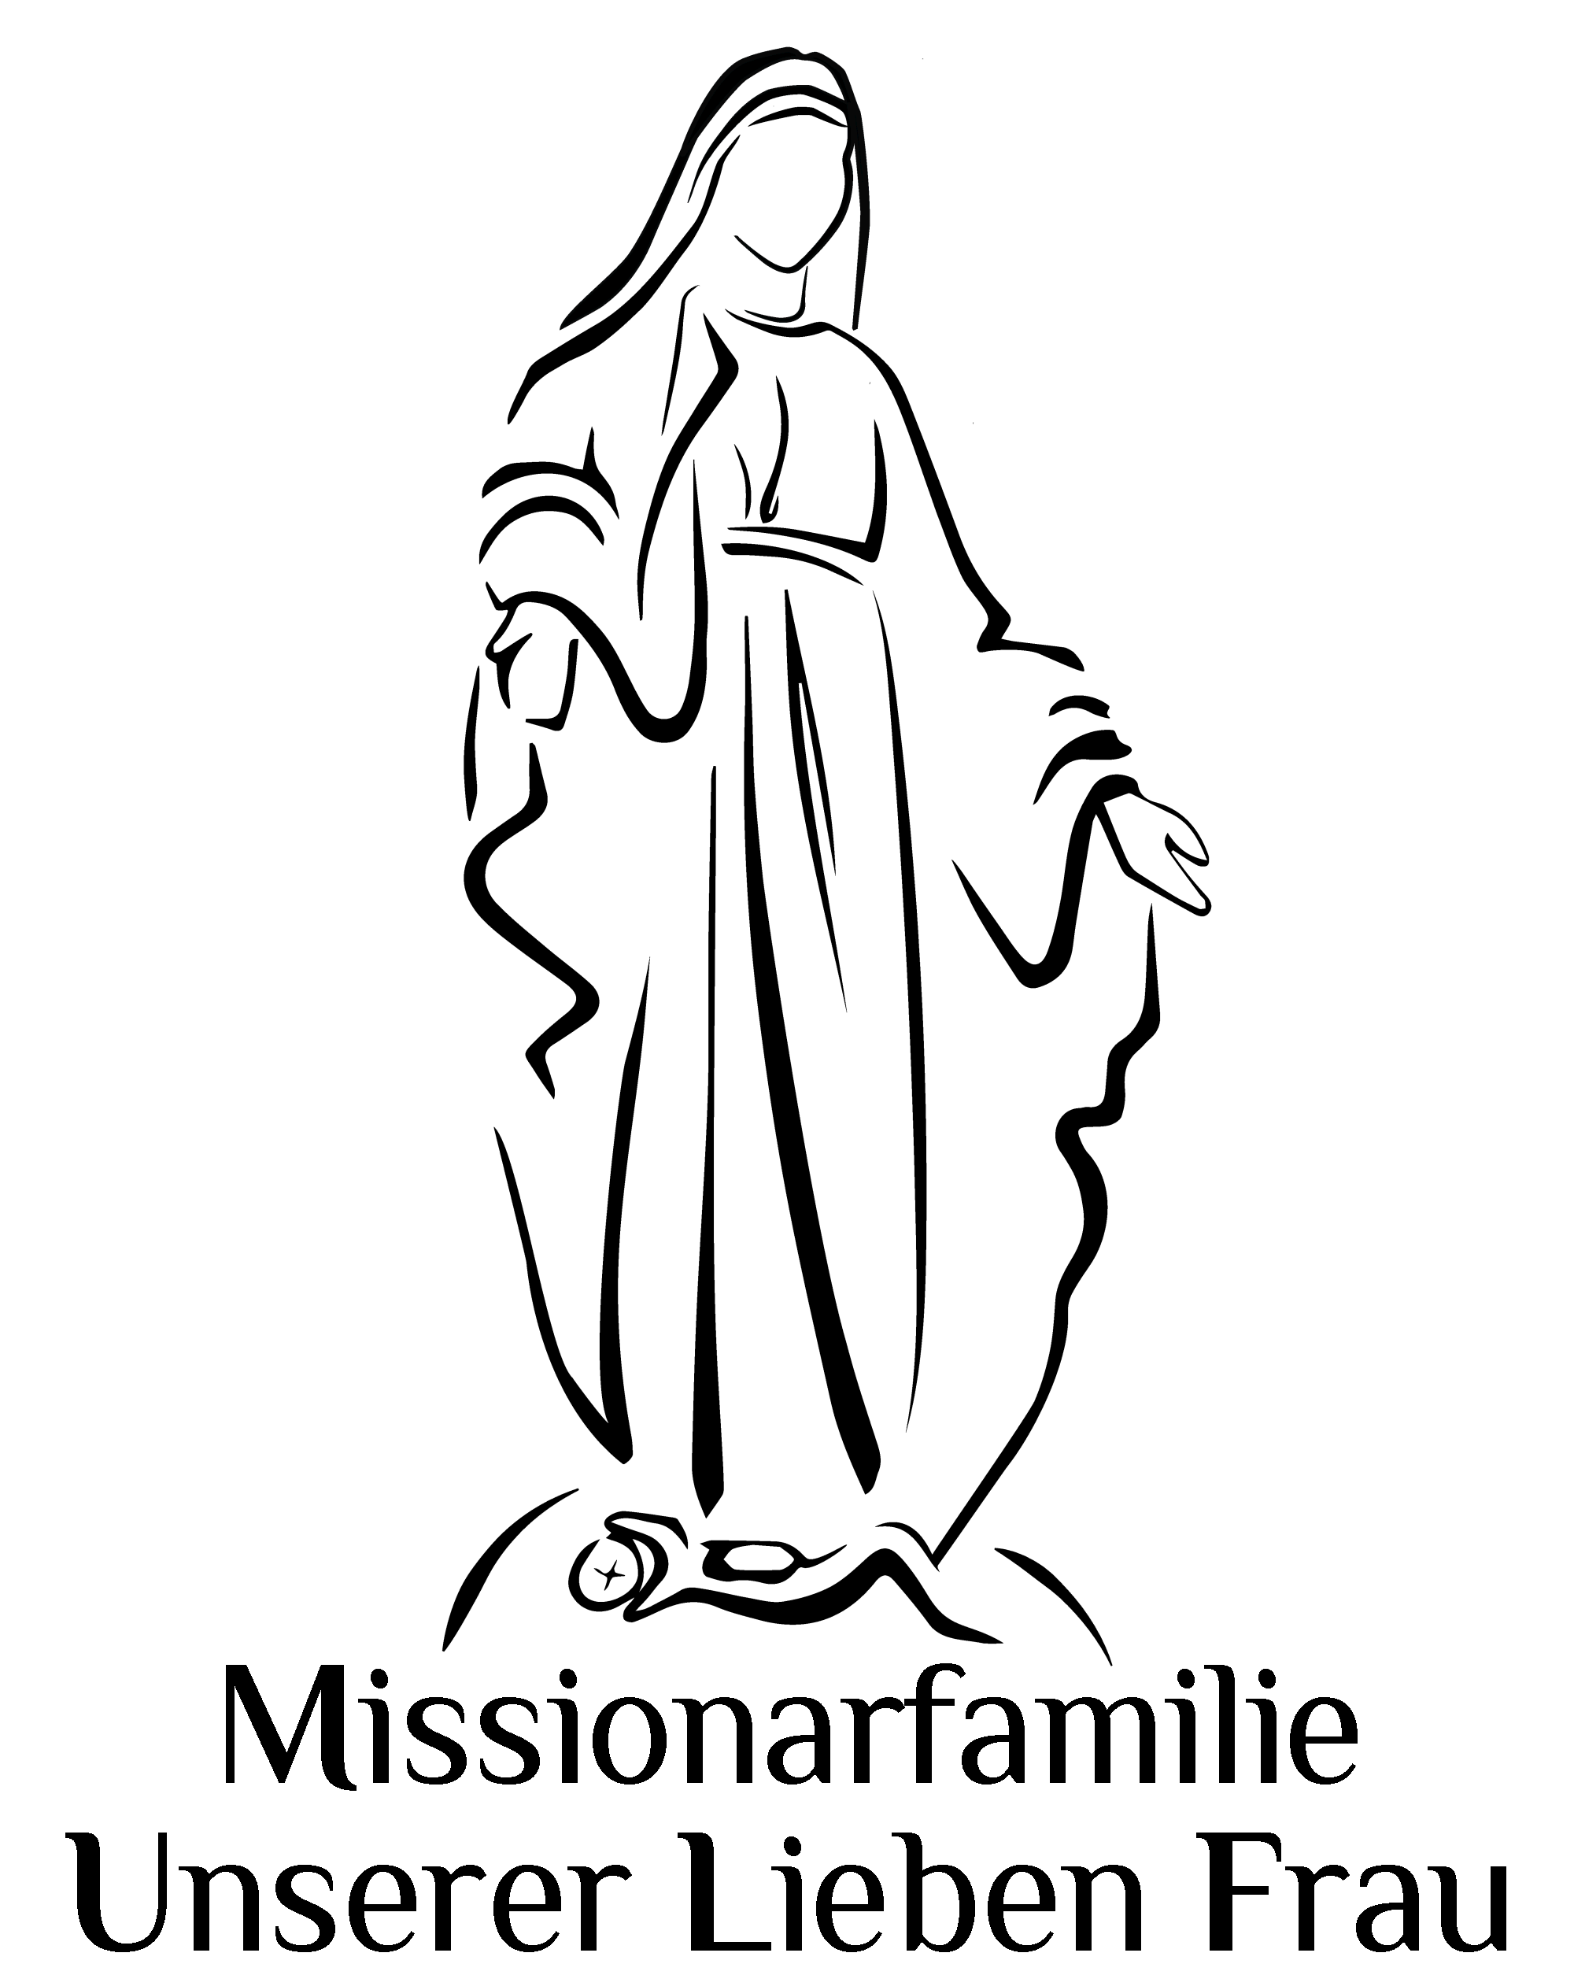
Saint-Pierre de Colombier, den 1. März 2026

HÖREN WIR AUF JESUS UND ENTWICKELN WIR EINE INTENSIVE INNERE AKTIVITÄT
Liebe Freunde, liebe junge Freunde,
Wir haben gerade einen Februar hinter uns, der leider in die Geschichte Frankreichs, der ältesten Tochter der Kirche, eingehen wird! Wir kommen nicht umhin, die beiden Fragen wieder aufzunehmen, die Johannes Paul II. im Juni 1980 an Frankreich richtete, über die Treue Frankreichs zu seinen Taufversprechen und zu seiner Mission als Erzieherin der Völker. Er hatte große rhetorische Vorsichtsmaßnahmen getroffen, bevor er uns diese doppelte Frage stellte: „Erlauben Sie mir... Erlauben Sie mir..." „Verzeihen Sie mir diese Frage...“. Aber als Nachfolger des heiligen Petrus musste er diese doppelte Frage aus Fürsorge für die Kirche und aus Liebe zu den Menschen stellen. Der Mensch, dessen endgültige Größe in Gott, dem Dreifaltigen, liegt. Frankreich hat die Abtreibung liberalisiert. Heute hat die Nationalversammlung für die Legalisierung der Euthanasie gestimmt. Unsere Abgeordneten haben weder auf die Stimme der Kirche noch auf die Stimme der Ärztekammer noch auf die Stimme der Kleinen und der Familien gehört. Diejenigen, die für dieses Gesetz gestimmt haben, tragen eine schwere und große Verantwortung! Es ist an der Zeit Wiedergutmachung zu tun, denn Frankreich ist, ob man es will oder nicht, immer noch die älteste Tochter der Kirche, die Erzieherin der Völker! Lasst uns beten, leiden, opfern und die Herzen Jesu, Mariens und Josefs trösten. Wir werden nicht aufgeben, wir werden unermüdlich weitermachen und Zeugnis ablegen für das Evangelium des Lebens und die absolute Achtung jedes Menschen von seiner Empfängnis bis zu seinem natürlichen Lebensende.

Der Februar dieses Jahres war auch vom abscheulichen Mord an Quentin in Lyon durch Mitglieder der extremen Linken geprägt . Zu seinem Gedenken wurde ein Schweigemarsch organisiert, an dem 3200 Menschen teilnahmen. Die extreme Linke hat weder das Andenken an Quentin noch die Trauer seiner Familie respektiert. Das ist inakzeptabel! Beantworten wir Gewalt nicht mit Gewalt , aber seien wir mutig, um dieses schreckliche Verbrechen anzuprangern und Respekt für jeden Menschen und Gerechtigkeit einzufordern.
Dtn 6, 1-25
Dieses sechste Kapitel des Deuteronomiums enthält ab Vers 4 das „Shema Israel” = „Höre, Israel...”, das als Glaubensbekenntnis und eines der wichtigsten Gebete des Judentums gilt, das man beim Aufstehen, beim Schlafengehen, auf Reisen, zu Hause rezitieren und seinen Kindern beibringen soll.
Wort Gottes
Bemühen wir uns jeden morgen darum, dem Wort Gottes zuzuhören. So wird jeder Tag geheiligt und, trotz unserer Aktitivtäten, werden wir eine intensive innere Aktivität leben können.
BemÜhung

Bereiten wir uns gut auf die Fastensonntage, den Hochfesten des Heiligen Josef (19. März) und die Verkündigung des Herrn (25. März) vor. Am Sonntag, dem 8. März, findet in unseren Niederlassungen und spirituellen Zentren unsere Fastenwallfahrt statt. 24.-26. März: Jubiläum in San Damiano.
2. rubrik : Vorrausplanung
*Rubriken des Cordéeheftes
Jeder wird kleine Bemühungen oder Entsagungen finden, die er während dieser Fastenzeit vollbringen kann. Vergessen wir nie, mit der Gnade Gottes dieses oder jenes kleine Opfer zu beschließen und zu vollbringen. Das Wichtigste: das schöne Abenteuer der Liebe!
1. rubrik* : Disziplin
Hören wir auf Jesus und entwickeln wir eine intensive innere Aktivität!
3.rubrik : Geistliches Wort
Geistliche Weisung von Mutter MariA Augusta

Mit dem letzten Geistlichen Wort vom Februar haben wir begonnen, über die spirituellen Weisungen zu meditieren, die Mutter Maria Augusta ihren geistlichen Kindern gegeben hat, vorgestellt von unserem Gründervater. Wir werden über die erste Weisung meditieren, die unserer Mutter vom Herzen Jesu eingegeben wurde. Sie beginnt mit dem Verb „Höre!”, wie in Dtn 6,4.

„Höret (Dt 6, 4)! Lasst uns immer mehr im Inneren leben. Gebrauchen wir – ja übertreiben wir – die Unkompliziertheit mit Jesus. Werden wir zu Kindern, vertrauensvoll und hingegeben. Erlauben wir uns keinerlei Unreinheit, lasst uns keine schlechten, verletzenden Gedanken hegen. Lasst uns während unserer irdischen Pilgerreise physisch alles mit den Menschen teilen, allerdings müssen wir ohne Unterlass mit Unserem Herrn, in Unserem Herrn denken. Dies ist der Kampf, den wir mit dem Teufel aufgenommen haben. Achtung: Treue. Zählen wir, glauben wir an die Liebe Jesu, glauben wir aber auch an seine Eifersucht, seine erbarmungslose Züchtigung, wenn wir ihm untreu sind. Schöpfen wir die Gnaden im reinen Herzen der heiligen Mutter Jesu. Vertrauen wir uns der Autorität an. Diese Autorität muss wachsam und ohne Schwäche sein, mütterlich und geduldig, andächtig betend und abgetötet. Bitten wir Jesus zehnmal am Tag um Verzeihung, wenn es notwendig ist; nehmen wir keinerlei Unreinheit in unserem Herzen, in unserer Seele hin. Diese gehören Jesus, und einzig und allein Ihm. Im Gebet werden wir die Wünsche Jesu für uns verstehen.“
Kommentar Unseres Gründervaters
Unser Gründervater ordnete diese Geistliche Weisung zeitlich ein und kommentierte sie folgendermaßen:
Die Gruppe Unserer Lieben Frau vom Schnee, die sich am 31. Mai 1947 in Saint-Pierre-de-Colombier niedergelassen hatte, unternahm vom 8. bis 15. August 1947 eine Pilger- und Exerzitienreise nach Lourdes. Mutter Maria Augusta bereitete diese Pilgerreise wie alle ihre Aktivitäten mit viel Gebet vor, Tag und Nacht. Als Frucht ihres Gebets können wir Folgendes festhalten, schrieb der Gründervater: „Man muss ‚zuhören‘. So fordert und wiederholt Gott durch die Stimme Moses (Dtn 6,3-4) und durch die Psalmen und Propheten: ‚Höre, Israel!‘ Man muss auf Gott hören, vor allem in heiligen Zeiten, in Zeiten des Gebets, der Einkehr oder der Pilgerfahrt. Dieses Hören auf Gott muss erfüllt sein von Offenheit des Herzens, von Bereitschaft, Gottes Ratschläge und Wünsche für uns anzunehmen. Dann kann Gott wirklich zu unserer Seele sprechen. Der Wunsch Jesus ist, dass wir immer mehr aus der inneren Aktivität unseres Geistes heraus leben, in der Gegenwart Jesu, unseres Freundes, der unsere Liebe ist. Er sehnt sich sehr nach einer innigen Beziehung zu uns. Er bittet uns, einen Geist der geistlichen Kindschaft zu haben, indem wir gänzlich vertrauen, ganz dem Wohlgefallen des Geliebten hingegeben. Dies wird es uns ermöglichen, alle unreinen, boshaften oder verletzenden Gedanken zu vermeiden oder zurückzudrängen.

Mutter Maria Augusta, so schrieb unser Gründer weiter, dachte, dass sie während dieser Pilgerreise auf alles verzichten sollte, was sie zu sehr von ihren vier geisltichen Töchtern unterscheiden würde, insbesondere auf Zeiten der Zurückgezogenheit für das Gebet, nach denen sie sich zwar sehnte, die aber nicht wie im Zuhause in St. Pierre möglich waren, da das Gemeinschaftsleben ununterbrochen sein würde. Dies würde umso mehr erfordern, das innere Hören im ständigen Gedanke an Jesus, ihren Geliebten, zu üben. Doch dieser Durst nach Gebet und Einsamkeit löste in ihr einen „handfesten Kampf” aus, in der sehr starken Versuchung, das apostolische Leben und die Verantwortung für die Ausbildung, in allen Bereichen, sowohl menschlichen als auch spirituellen, ihrer geistlichen Töchter abzulehnen.
Der innere Kampf wurde in diesen ersten Monaten in Saint-Pierre immer schrecklicher. Er nahm alle Formen von Abscheu und Abneigung gegenüber Saint-Pierre, gegenüber ihren geistlichen Töchtern, gegenüber mir an, starke Versuchungen an Vertauensmangel mir gegenüber, der Rebellion gegen die absolute Abhängigkeit, die ihr auferlegt war. Es ist sicher, dass sich die dämonischen Angriffe vervielfachten und sie grausam zweifeln und leiden ließen. Aber gleichzeitig flehte sie Jesus umso mehr an, sie in der Treue zu bewahren. Jesus machte ihr übrigens klar, dass, wenn sie es an Treue mangeln ließe, dies schwerwiegend und gefährlich wäre, - ja sogar für das Heil ihrer Seele.

Auf dieser Pilgerreise zur Heiligen Jungfrau war es nötig, dass sie die Gnaden aus dem reinen Herzen der Heiligen Mutter Jesu schöpfe. Auch wenn es ihr sehr schwer fiel, musste sie sich mir anvertrauen. Sie wusste, dass meine Autorität wachsam und ohne Schwäche sein sollte. Ich meinerseits musste gut verstehen, dass ich angesichts der Obhut ihrer so leidenschaftlichen und angegriffenen Seele geduldig, betend und sogar „mütterlich” sein musste! Anmerkung: Dieser Kommentar unseres Gründervaters ist sehr aufschlussreich. Diese erste Geistliche Weisung wurde offensichtlich vom Herzen Jesu für die Erziehung des Herzens von Mutter Maria Augusta inspiriert, aber gleichzeitig kann sie auch alle ihre geistlichen Kinder und unsere Freunde betreffen.

Mutter Maria Augusta, schrieb unser Gründer, betete lange vor dem großen Kreuz des Kreuzwegs von Lourdes. Sie verstand, dass Jesus sie aufforderte, an den folgenden Freitagen dem Gebet, der Kontemplation und der Buße mehr Zeit zu widmen. Das ermutigte mich, mich selbst nicht zu scheuen, freitags dem Gebet mehr Zeit zu widmen, natürlich neben meiner apostolischen Verantwortung als Pfarrer der Gemeinde. Es war auch eine Ermutigung für alle Mitglieder des Foyers in St Pierre, sich geistig mit der Passion des Erlösers zu vereinen.

Mutter Maria Augusta war mehr und mehr von ihrer wesentlichen Mission als Apostel der Liebe und Ausbilderin von Aposteln der Liebe in Treue, Gehorsam, Fügsamkeit und Vertrauen eingenommen. Gleichzeitig verstärkten sich in ihr der Kampf und die Überzeugung, dass sie diese Berufung nicht hatte. An diesem Sonntagabend sagte sie jedoch zu mir: „Ich stürze mich voll und ganz ins Vertrauen. Mit der Kraft und Gnade des Herrn bete ich von ganzem Herzen. Ich spüre die Schwierigkeiten der Eröffnung nicht weniger stark. Beten Sie für mich und segnen Sie mich! “ Sie empfahl ihren geistlichen Töchtern, auch für die Sünder zu beten und Jesus und die Muttergottes für den Kummer zu trösten, den sie ihnen in dieser Stadt Lourdes bereiteten, dem Zentrum großer Gnaden, aber auch Ort unreiner Begegnungen, von Unordnung und Sünden, wie man es leider oft in Zentren feststellt, in die nicht nur fromme Pilger kommen.

Die Geistliche Weisung in unserem Leben
Übertragung der ersten Geistlichen Weisung von Mutter Maria Augusta auf unser eigenes Leben:
– „Höret (Dt 6, 4)! Lasst uns immer mehr im Inneren leben.“ Lasst uns diese Fastenzeit leben, wie uns Papst Leo XIV. dazu auffordert, indem wir auf das Wort Gottes hören und indem wir die Unkompliziertheit mit Jesus gebrauchen.

– „Lasst uns während unserer irdischen Pilgerreise physisch alles mit den Menschen teilen, allerdings müssen wir ohne Unterlass mit Unserem Herrn, in Unserem Herrn denken" Der Kontext der ersten Geistlichen Weisung, die Mutter Maria Augusta vom Herzen Jesu eingegeben wurde, ist die Pilgerreise der ersten vier Schwestern und des Vater und der Mutter der FMND nach Lourdes. Was für Mutter Maria Augusta gesagt wurde, gilt auch für jeden von uns. Unser Leben ist eine Pilgerreise zum Reich Gottes. Wir müssen das Leben unserer Mitmenschen teilen, aber was uns von ihnen unterscheidet, sollte unser Leben mit Jesus sein. Wir alle sollten mit dem heiligen Paulus sagen können: „Nicht mehr ich lebe, sondern Christus lebt in mir.“ (Gal 2,20)!

– „Dies ist der Kampf, den wir mit dem Teufel aufgenommen haben. Achtung: Treue. Zählen wir, glauben wir an die Liebe Jesu, glauben wir aber auch an seine Eifersucht, seine erbarmungslose Züchtigung, wenn wir ihm untreu sind.“ Das Herz Jesu hat Mutter Maria Augusta zur Wachsamkeit gemahnt. Nehmen wir die Gefahr des Kampfes gegen den Teufel ernst. In dieser Fastenzeit betrachten wir Jesus in der Wüste, wie er vom Teufel versucht wird. Er wurde von seinen Versuchungen nicht besiegt und hat uns die Gnaden erlangt, dass auch wir in ihm siegreich sein können. Aber wir müssen Jesus, dem Evangelium und den Geboten Gottes treu bleiben. Möge diese Fastenzeit, diese Zeit des geistlichen Kampfes, für jeden von uns zu einer Zeit großer Gnaden werden! Jesus sagt uns immer wieder: Wachet und betet!

– „Schöpfen wir die Gnaden im reinen Herzen der heiligen Mutter Jesu.“ Das Herz Jesu in Lourdes lädt unsere Mutter Maria Augusta ein, die Gnaden aus dem unbefleckten Herzen Mariens zu schöpfen. Sie hat dieser Aufforderung Jesu entsprochen. Sie liebte und betete zu Unseren Lieben Frau vom Schnee, eine Verehrung, die unser Gründer sehr liebte. Das unbefleckte Herz Mariens ermöglichte es ihr, nicht von den Versuchungen des Teufels besiegt zu werden, der sie dazu bringen wollte, ihre Mission als Mutter und Fundament der Apostel der Liebe aufzugeben. Es ermöglichte ihr, Jesus bis zu ihrem Heimgang, dem Gründonnerstag, dem 11. April 1963, treu zu bleiben! Nehmen wir uns ein Beispiel an Mutter Maria Augusta und unserem Gründervater und lassen wir uns von Unserer Lieben Frau vom Schnee, der Ersten in unserer Cordée, leiten.

– „Vertrauen wir uns der Autorität an. Diese Autorität muss wachsam und ohne Schwäche sein, mütterlich und geduldig, andächtig betend und abgetötet.“
Das Herz Jesu hat unserem Gründervater durch Mutter Maria Augusta sehr wertvolle Ratschläge gegeben, um seinen Dienst der Autorität für unsere Mutter auszuüben. Er war wachsam und ohne Schwäche, mütterlich und geduldig, betend und abgetötet. Beten wir, sodass alle Priester, die die Mission haben, Seelen zu führen, diese so wichtigen Tugenden ausüben können, inspiriert vom Herzen Jesu. Bitten wir Gott auch darum, dass er denjenigen, die Verantwortung in den Nationen oder in der Kirche tragen, schenken möge, ihre Autorität als Dienst auszuüben. Und bittet Gott für sie um die Gnade, nicht danach zu suchen, gefallen zu wollen, sondern Erzieher der Herzen zu sein, indem sie wachsam und anspruchsvoll sind und dabei immer barmherzig bleiben.

– „Bitten wir Jesus zehnmal am Tag um Verzeihung, wenn es notwendig ist; nehmen wir keinerlei Unreinheit in unserem Herzen, in unserer Seele hin. Diese gehören Jesus, und einzig und allein Ihm.“ Das Herz Jesu stellte hohe Anforderungen an unsere Mutter, weil er wollte, dass sie ihr Herz nach seinem Bild und nach dem Bild des Unbefleckten Herzens Mariens formte. Unser Gründer gab Zeugnis von der entschieden, starken Antwort unserer Mutter auf diesen Ruf Jesu. Ja, sie ist Mutter und Vorbild für alle Apostel der Liebe und für alle Freunde Unserer Lieben Frau vom Schnee. Lassen auch wir mit Gottes Gnade keine Unreinheit in unserem Herzen zu!
– „Im Gebet werden wir die Wünsche Jesu für uns verstehen.“ Intensivieren wir in der Nachfolge von Mutter Maria Augusta und unserem Gründervater in dieser Fastenzeit unser Gebet , damit Jesus uns das Verständnis für seine Wünsche für uns eingebe. Hören wir auf das Wort Gottes und verinnerlichen wir es, in dem brennenden Wunsch, dass diese Zeit der Gnade, die Fastenzeit, zu einer Zeit wird, die uns eine intensivere innere Aktivität ermöglicht, um so eine fruchtbarere äußere Aktivität zu erreichen.
Wir laden Sie ein, sich die Beiträge unserer Schwestern und Brüder anzuhören, die am 14. und 15. Februar 2026 am Forum über den Heiligen Geist in unserem Foyer in Sens teilgenommen haben.
4.rubrik : Weiterbildung

Bruder Joseph wurde bis zum nächsten ordentlichen Kapitel in drei Jahren zum Oberen der FMND gewählt. Er bittet mich, weiterhin das monatliche Geistliche Wort zu verfassen. Vielen Dank für all Ihre Unterstützungsbotschaften und Gebete. Unsere Fastenpilgerfahrt in unseren spirituellen Zentren wird Euch die Persönlichkeit unseres Gründervaters anlässlich des 80. Jahrestages seiner Ernennung in Saint-Pierre-de-Colombier näherbringen. Für unser Jubiläum in San Damiano am 25. März sind noch Plätze frei: Zögert nicht, uns zu kontaktieren!
Lasst uns in diesen unruhigen Zeiten Mitarbeiter Jesu sein, in der Nachfolge seiner bevorzugten Freunde wie dem heiligen Pater Pio, dem heiligen Johannes Paul II., der seligen Anne-Catherine Emmerich, Marthe Robin und unseren Gründern. Lasst uns keine Fastenzeit der Mittelmäßigkeit leben, sondern eine Fastenzeit der Treue und Liebe!
5.rubrik : Mission

In Verbundenheit mit Mutter Hélène, Pater Joseph und unseren Brüdern und Schwestern sende ich Euch unsere herzlichen Grüße und segne Euch, versichere Euch der Gebete aller Dominis und wünsche Euch eine gute Fastenzeit. Vielen Dank für Eure Gebete und Eure große Großzügigkeit.

Pater Bernard

